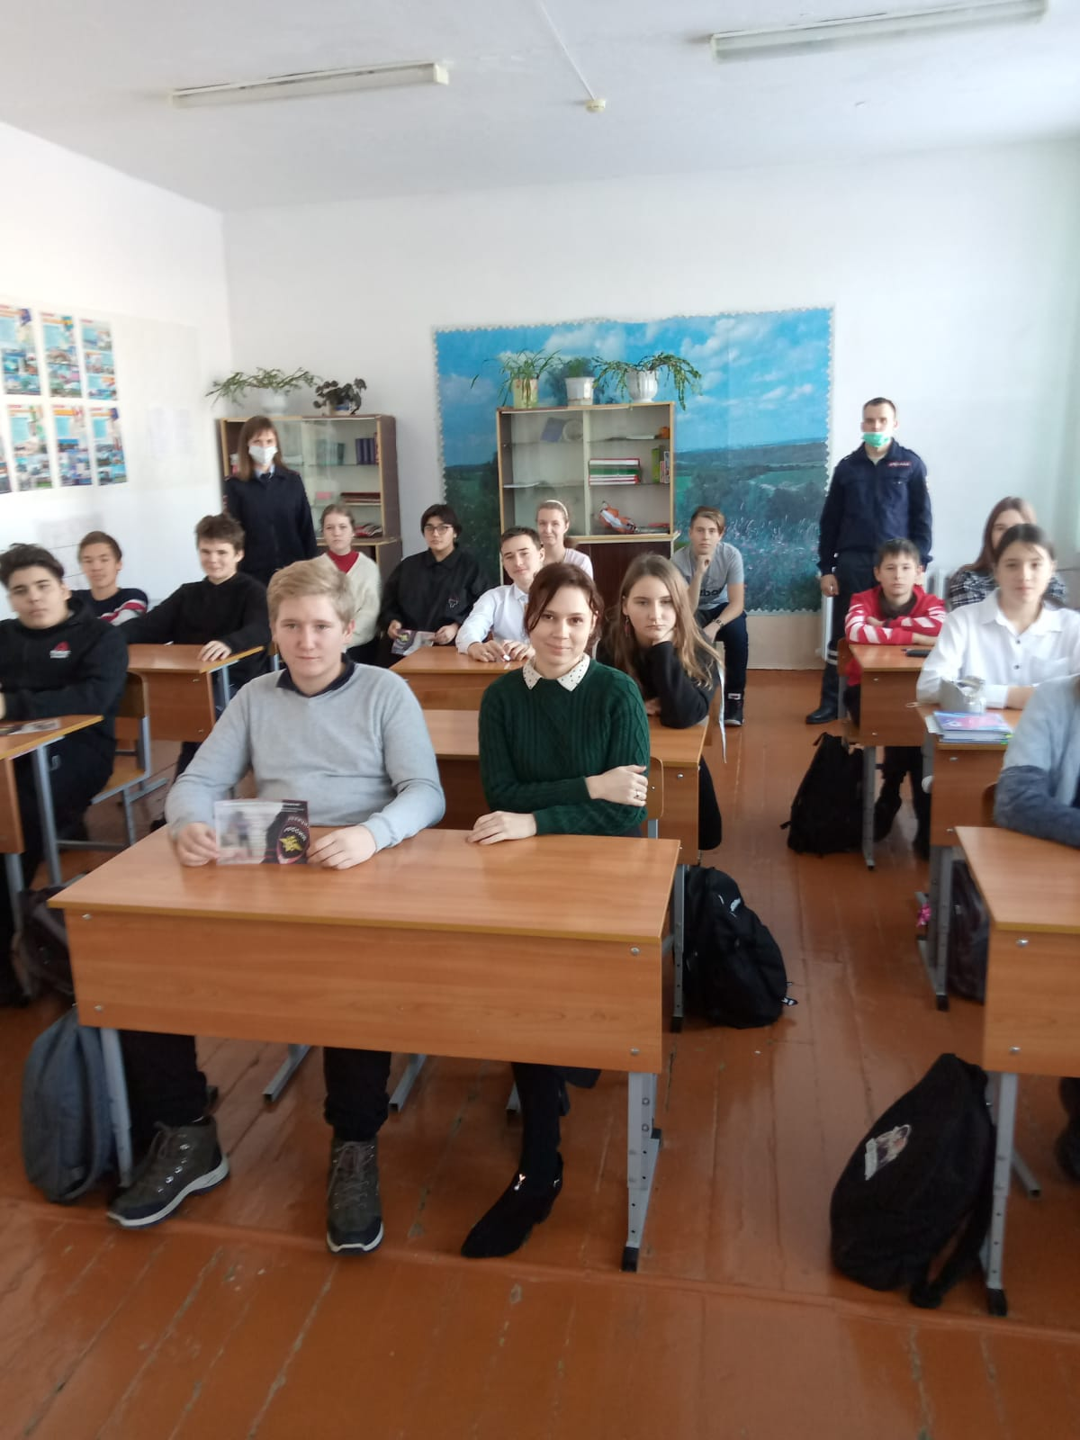

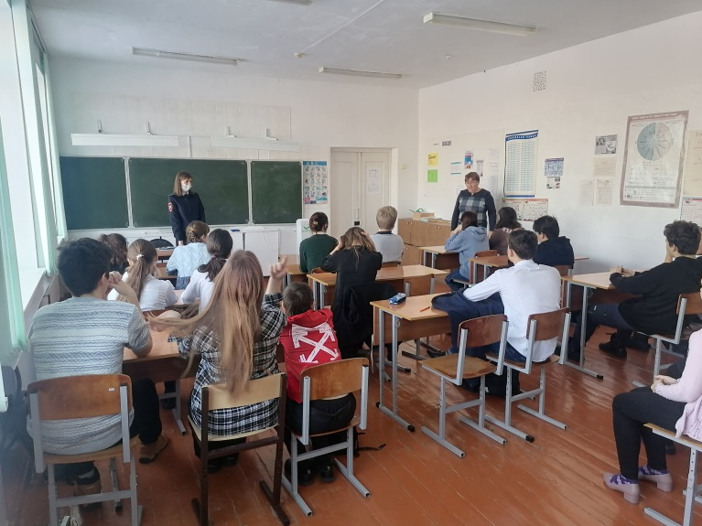

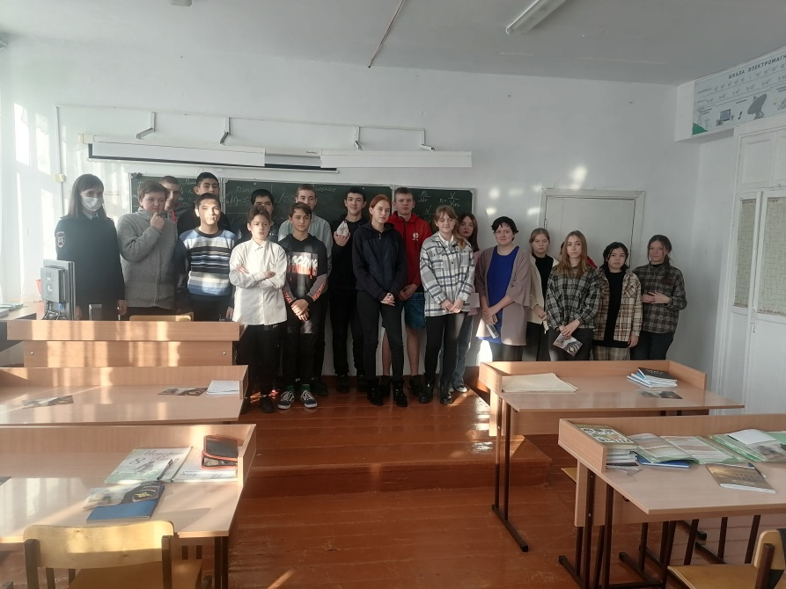

Сотрудники Госавтоинспекции Ордынского района встретились с учениками старших классов МКБУ Красноярская и Новопичуговская СОШ и рассказали о своей профессии.

В ходе встречи школьники познакомились с деятельностью полиции, спецификой службы ГИБДД, условиями трудоустройства, льготами и социальными гарантиями, познакомились с перечнем учебных заведений системы МВД России, ребята интересовались вступительными экзаменами, порядком проживания и основными требованиями, предъявляемыми к кандидатам.